Размерная структура мидиевых банок летом 2025 года
В. М. Хайтов
Хайтов В. М. Размерная структура мидиевых банок летом 2025 года // Толмачева Е. Л. (ред.) Летопись природы Кандалакшского заповедника за 2025 год (ежегодный отчет). Кандалакша. Т.1 (Летопись природы Кандалакшского заповедника, кн. ++)
Рассматриваются данные по обилию и размерной структуре мидий на шести мидиевых банках, расположенных в акватории Вороньей губы и в Лувеньгском архипелаге.
Khaitov V.M., Size structure of mussel beds in summer 2025 // Tolmacheva E. L. (ed.) The Chronicle of Nature by the Kandalaksha Reserve for 2025 (Annual report). Kandalaksha. V.1. (The Chronicle of Nature by the Kandalaksha Reserve, Book N ++)
The chapter considers the abundance and size structure of mussels at 5 mussel beds situated in Voronia bay and in Luvenga archipelago.
Описание методики взятия проб приведено в аналогичной главе Летописи природы за 2019 год. В данной главе приводятся данные по размерной структуре мидий и их плотности поселения, полученные по стандартной методике в июле-августе 2025 г. и дается характеристика многолетней динамики наблюдаемых поселений.
В тексте использованы обозначения мидиевых банок, устоявшиеся в предыдущих изданиях «Летописи природы Кандалакшского заповедника».
Аэрофотосъемка мониторинговых мидиевых банок
Мидиевая банка «Korg» (67,110668 N; 32,642790 E, Рис. 1) Расположена на корге в районе о-вов Малый и Большой Куртяжные (Лувеньгский архипелаг).
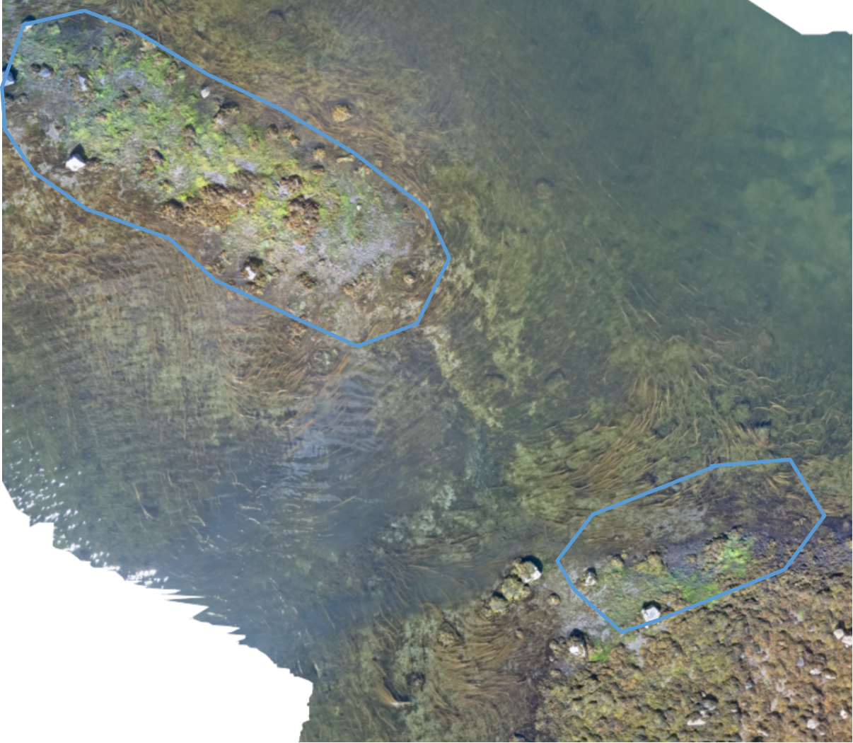
Рисунок 1: Вид мидиевой банки korg летом 2025 г. Линия очерчивает приблизительные границы, в которых производится отбор проб. Здесь и далее съемка с квадрокоптера, пилотируемого Александрой Пилипенко. A quadrocopter view of the mussel bed korg in summer 2025. The line shows the area of smplings.

Мидиевая банка «Mat» (67,113299 N; 32,642897 E, Рис. 2) Расположена на косе, идущей от материка, на расстоянии 260 м от предыдущей банки.
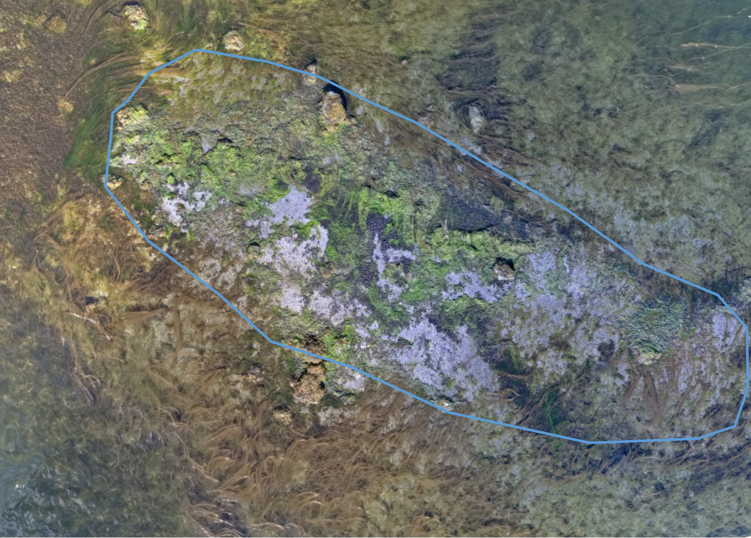
Рисунок 2: Вид мидиевой банки mat летом 2025 г. A quadrocopter view of the mussel bed mat in summer 2025

Мидиевая банка «Vor2» (66,939778 N; 32,43461 E, Рис. 3) Банка расположена на нижней части литорали острова Воронинского, расположенного в куту Вороньей губы.
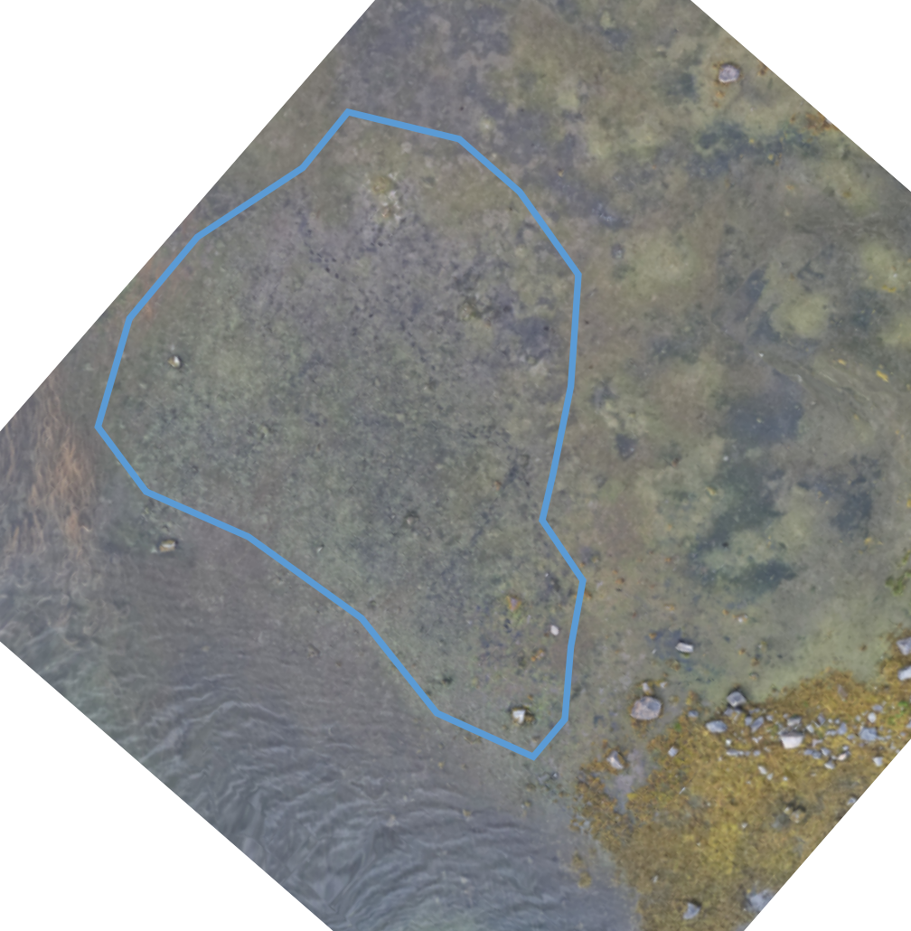
Рисунок 3: Вид мидиевой банки vor2 летом 2025 г. A quadrocopter view of the mussel bed vor2 in summer 2025

Мидиевая банка «Vor4» (66,934386 N; 32,506852 E, Рис. 4) Банка расположена на косе, идущей от материка на расстоянии около 500 м от входа в Воронью губу.
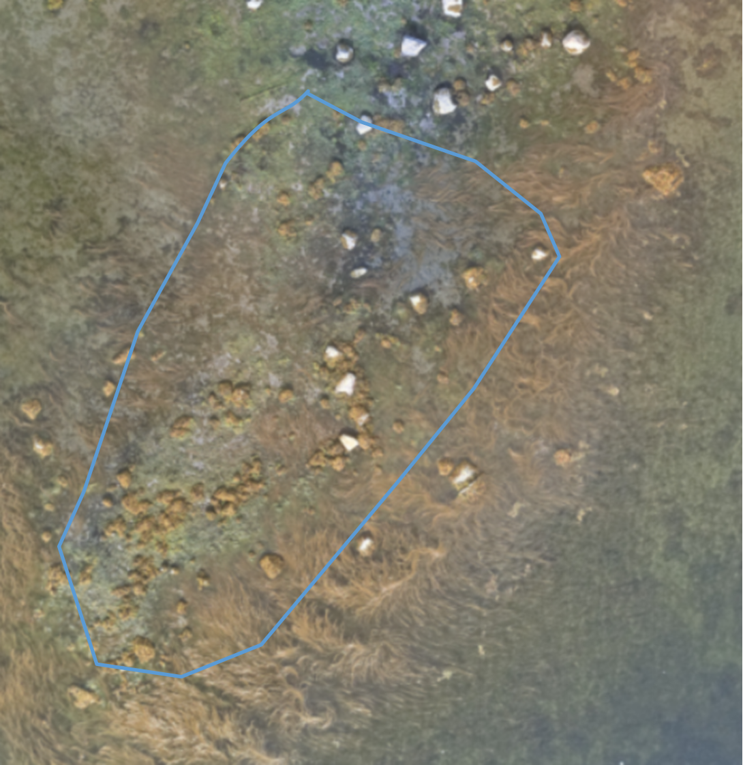
Рисунок 4: Вид мидиевой банки vor4 летом 2025 г. A quadrocopter view of the mussel bed vor4 in summer 2025

Мидиевая банка «Vor5» (66,928006 N; 32,491124 E, Рис. 5) Банка расположена в проливе, соединяющем губу Воронью и губу Белую.
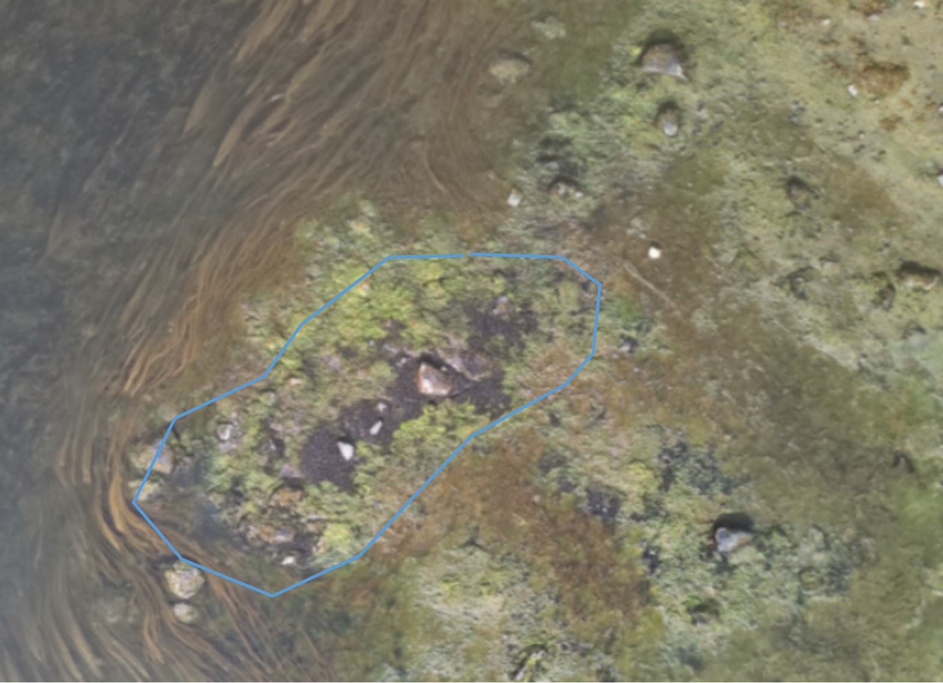
Рисунок 5: Вид мидиевой банки vor5 летом 2025 г. A quadrocopter view of the mussel bed vor5 in summer 2025
Визуальное описание мидиевых банок
При рассмотрении аэрофотоснимков мидиевых банок (Рис. 1 - Рис. 5) видно, что все они покрыты слоем нитчатых водорослей. Этот слой присутствует более или менее постоянно на всех мидиевых банках во все годы наблюдений, однако в последнее десятилетие он значительно увеличился по площади. В настоящее время нитчатки покрывают практически всю поверхность всех мидиевых банок. Сплошной ковер мидий, который ранее был представлен на каждой из них (именно его присутствие и заставило ранее выбрать эти участки как сайты мониторинга мидевых банок), сильно фрагментировался. В последние годы большинство мидий, представленных на банках, поселяются среди нитчатых водорослей.
На мидиевой банке vor2 пятна мидий практически отсутствуют. Течения размыли вязкие илистые отложения, которые ранее подстилали эту мидиевую банку и имели почти метровую глубину. В настоящий момент на поверхности vor2 видны многочисленные камни, которых раньше не было заметно. Сходная картина наблюдается на банках korg и mat. Последняя некогда была покрыта сплошным слоем мидий, а нитчатые водоросли присутствовали лишь по периферии. В 2025 г. большая часть банки mat, имеет вид обнаженной ракуши. Пятна мидий здесь лишь фрагментарны. Заметные пята мидий остались лишь на банке vor5.
Размерная структура мидий летом 2025 г.
Исходные данные по размерной структуре мидий в 1996-2016 гг. приводятся в томе Летописи природы за 2016 г., данные за 2017 г. в Летописи природы за 2017 г. Данные, полученные в летние сезоны (июль, август) 2018-2019 гг в Летописи природы за 2019 г. Данные, полученные за 2020-2022 гг. в Летописи природы за 2022 г. Данные, полученные в 2023 гг. в Летописи природы за 2023 г. Данные, полученные в 2024 г. приведены в Летописи природы за 2024 г.
Численность особей разных размеров в каждой из проб, взятых на мидиевых банках в 2025 г., приводятся в Табл. 1 - Табл. 5. Частотные распределения размеров на разных мидиевых банках иллюстрирует Рис. 6. В этом году продолжилась тенденция, наметившаяся в прошлые годы. Если ранее на всех банках доминировали моллюски с длиной раковины 1-5 мм, то уже 2024 г. на банках vor2 и vor5 максимальная численность приходилась на размерный класс 5-10 мм. В 2025 году только на банке mat отмечено преобладание мидий размером 1-5 мм, на всех остальных модальное значение сместилось на размерный класс 5-10 мм. На большинстве банок (исключение составляет vor5) в 2024-2025 гг наметилась тенденция к увеличению среднего размера особей (Рис. 7), хотя размеры моллюсков в последние годы, по-прежнему, меньше, чем в прошлые годы.
Данные, по обилию мидий на мидиевых банках, полученные в 2025 г (Рис. 8) показывают, что обилие мидий на банках Лувеньгского архипелага mat и korg, как и в былые годы, выше обилия мидий на баках из Вороньей губы (vor2, vor4, vor5). Вместе с тем, следует отметить что обилие мидий на банках mat и vor2 в 2025 г. заметно снизилось по сравнению с предыдущим годом.
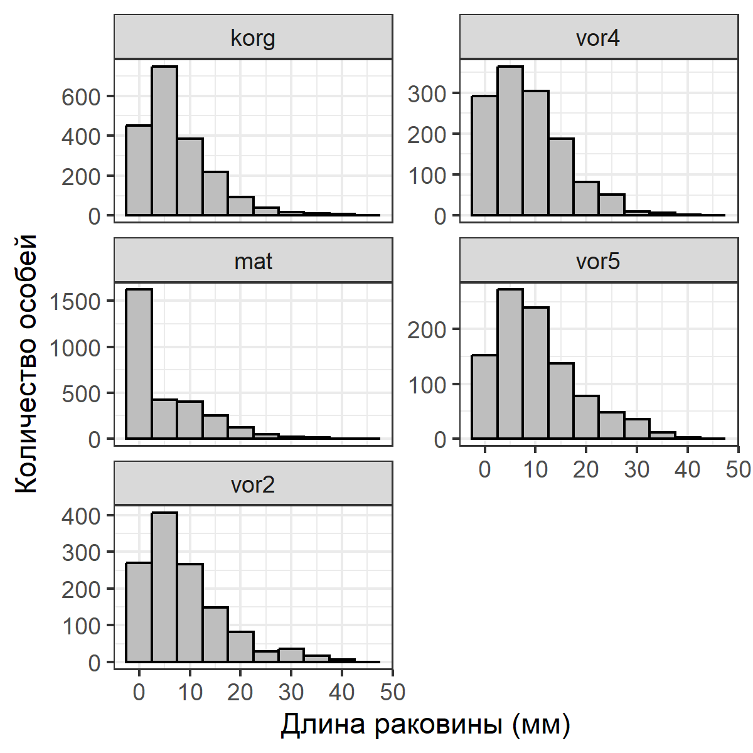
Рисунок 6: Размерная структура мидий на банках летом 2025 г. Mussel’s size structure at mussel beds in 2025
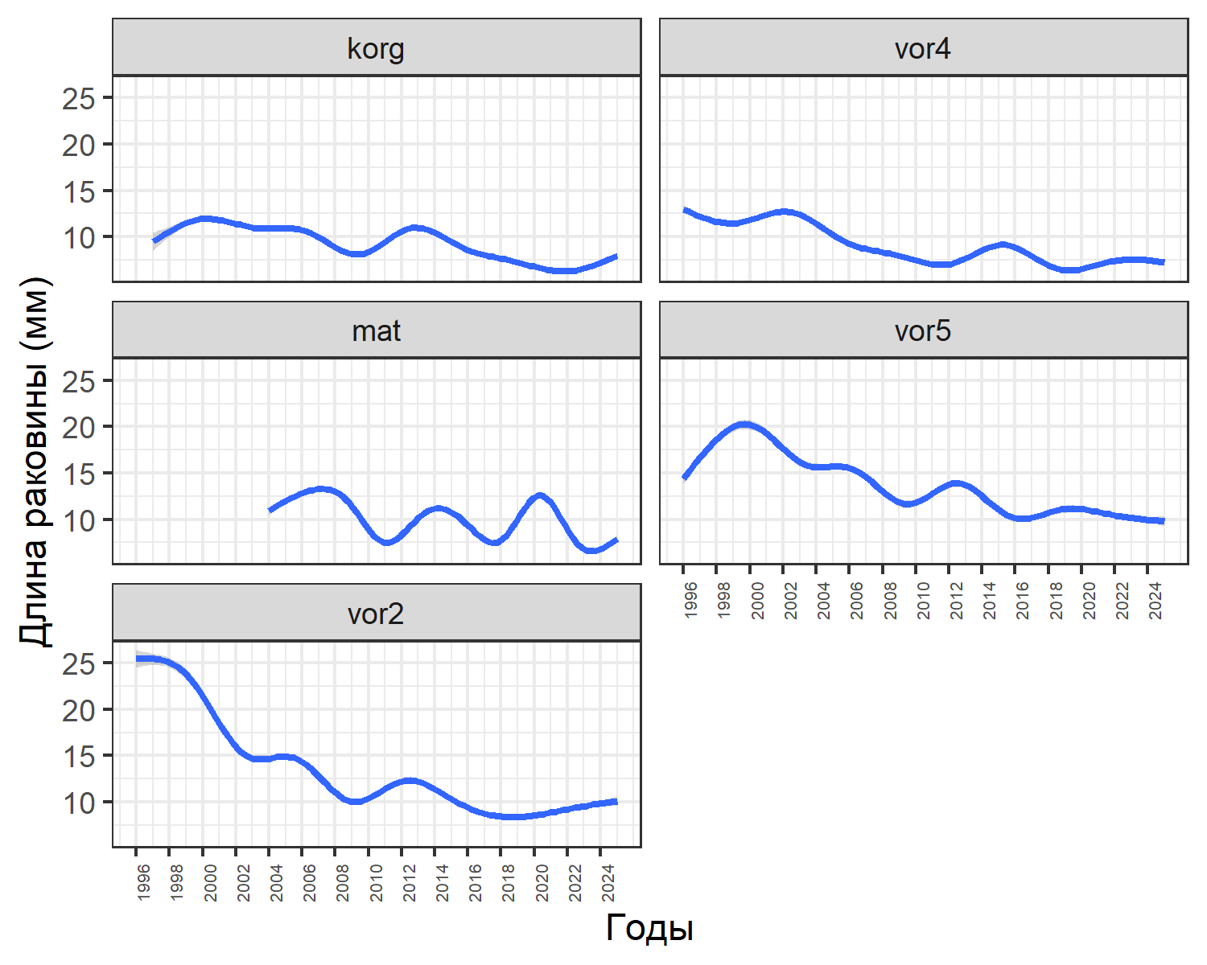
Рисунок 7: Многолетние изменения среднего размера мидий на разных мидиевых банках. Кривая линия - сглаживающая непараметрическая функция (GAM).Long-term changes in average mussel shell length at different mussel beds. Curve line represents fitted GAM-smoother.
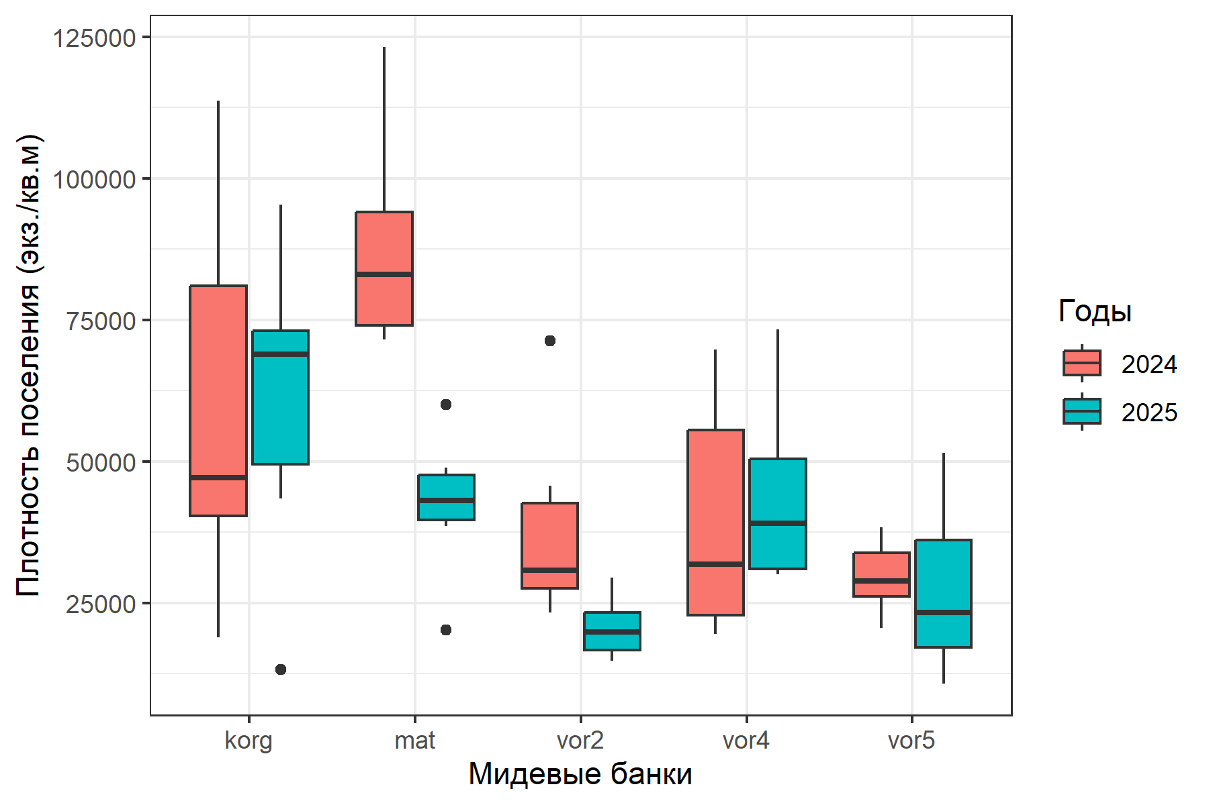
Рисунок 8: Плотность поселения мидий на разных мидиевых банках в 2025 г. Abundance of mussels on different mussel beds in 2024.
Данные, полученные в 2025 г. свидетельствуют о том, что тенденция постоянному увеличению обилия мидий, наметившаяся в прошлые годы (Рис. 9), сменилась тенденцией к стабилизации или даже уменьшению обилия мидий.
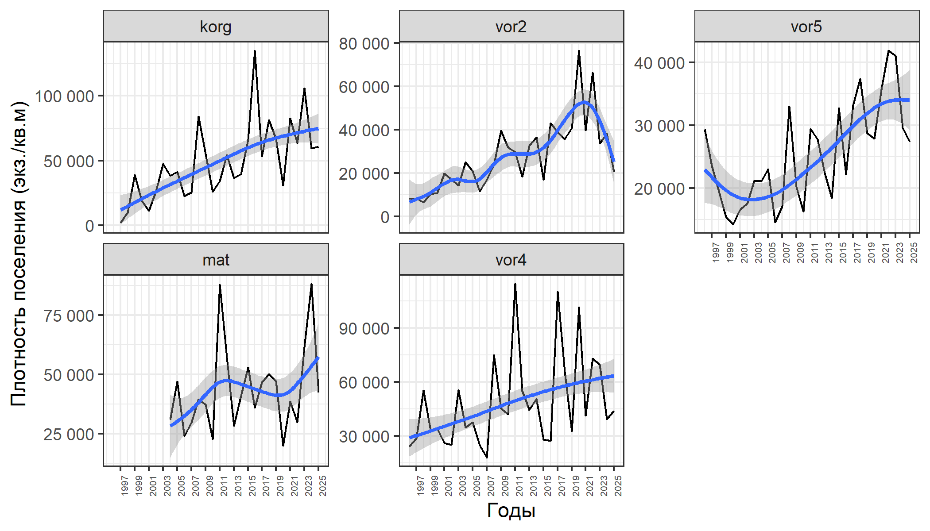
Рисунок 9: Многолетние изменения средней плотности поселения мидий на разных мидиевых банках. Кривая линия - сглаживающая непараметрическая функция (GAM).Long-term changes in average mussel abundance at different mussel beds. Curve line represents fitted GAM-smoother.

Таблица 1: Размерная структура мидий в отдельных пробах в 2025 г на мидиевой банке Vor2. Size structure of mussels in samples at mussel bed in 2025 at mussel beds Vor2
Банка | Размер, мм | 1 | 2 | 3 | 4 | 5 | 6
vor2 | 1 | 9 | 8 | 3 | 17 | 17 | 3
vor2 | 2 | 10 | 6 | 4 | 17 | 9 | 5
vor2 | 3 | 8 | 10 | 8 | 14 | 9 | 4
vor2 | 4 | 3 | 7 | 5 | 9 | 2 | 1
vor2 | 5 | 3 | 9 | 3 | 7 | 1 | 3
vor2 | 6 | 2 | 2 | 4 | 8 | 1 | 2
vor2 | 7 | 4 | 5 | 2 | 5 | 2 | 4
vor2 | 8 | 8 | 7 | 2 | 5 | 4 | 2
vor2 | 9 | 3 | 5 | 4 | 10 | 2 | 5
vor2 | 10 | 5 | 5 | 0 | 8 | 3 | 3
vor2 | 11 | 3 | 7 | 0 | 5 | 5 | 9
vor2 | 12 | 5 | 7 | 9 | 4 | 1 | 8
vor2 | 13 | 7 | 6 | 4 | 6 | 7 | 8
vor2 | 14 | 7 | 4 | 2 | 7 | 6 | 5
vor2 | 15 | 12 | 5 | 3 | 9 | 1 | 2
vor2 | 16 | 5 | 5 | 2 | 2 | 2 | 2
vor2 | 17 | 6 | 2 | 1 | 6 | 3 | 2
vor2 | 18 | 5 | 7 | 5 | 5 | 3 | 2
vor2 | 19 | 2 | 0 | 1 | 4 | 3 | 3
vor2 | 20 | 2 | 7 | 2 | 3 | 5 | 2
vor2 | 21 | 3 | 3 | 1 | 2 | 1 | 2
vor2 | 22 | 4 | 1 | 1 | 0 | 0 | 5
vor2 | 23 | 4 | 0 | 0 | 2 | 1 | 0
vor2 | 24 | 1 | 1 | 0 | 0 | 1 | 1
vor2 | 25 | 0 | 3 | 4 | 1 | 1 | 0
vor2 | 26 | 0 | 1 | 1 | 2 | 0 | 0
vor2 | 27 | 0 | 0 | 0 | 0 | 1 | 0
vor2 | 28 | 2 | 0 | 1 | 1 | 0 | 0
vor2 | 29 | 0 | 0 | 1 | 0 | 0 | 0
vor2 | 30 | 0 | 1 | 0 | 0 | 1 | 0
vor2 | 31 | 0 | 0 | 0 | 0 | 0 | 1
vor2 | 32 | 0 | 1 | 2 | 1 | 1 | 0
vor2 | 33 | 0 | 2 | 0 | 0 | 0 | 4
vor2 | 34 | 0 | 1 | 1 | 0 | 0 | 1
vor2 | 35 | 0 | 0 | 1 | 1 | 1 | 1
vor2 | 36 | 0 | 1 | 1 | 0 | 0 | 0
vor2 | 37 | 0 | 0 | 0 | 1 | 0 | 1
vor2 | 38 | 0 | 0 | 1 | 0 | 0 | 0
vor2 | 39 | 0 | 1 | 1 | 0 | 1 | 0
vor2 | 40 | 0 | 0 | 1 | 0 | 0 | 0
vor2 | спат | 8 | 0 | 0 | 16 | 25 | 6
Примечание Категорией Спат обозначаются мидии с длиной раковины меньше 1 мм. При анализе динамики размерной структуры и обилия моллюски этой категории не учитываются.

Таблица 2: Размерная структура мидий в отдельных пробах в 2025 г на мидиевой банке Vor4. Size structure of mussels in samples at mussel bed in 2025 at mussel beds Vor4
Банка | Размер, мм | 1 | 2 | 3 | 4 | 5 | 6
vor4 | 1 | 85 | 48 | 194 | 42 | 50 | 37
vor4 | 2 | 49 | 16 | 43 | 13 | 9 | 22
vor4 | 3 | 22 | 19 | 3 | 18 | 7 | 14
vor4 | 4 | 22 | 5 | 3 | 16 | 3 | 6
vor4 | 5 | 14 | 7 | 4 | 13 | 1 | 4
vor4 | 6 | 17 | 0 | 0 | 13 | 4 | 6
vor4 | 7 | 22 | 3 | 2 | 10 | 4 | 4
vor4 | 8 | 18 | 3 | 0 | 7 | 2 | 6
vor4 | 9 | 14 | 3 | 3 | 9 | 5 | 3
vor4 | 10 | 16 | 7 | 2 | 13 | 9 | 4
vor4 | 11 | 12 | 5 | 1 | 8 | 6 | 4
vor4 | 12 | 8 | 5 | 0 | 11 | 7 | 5
vor4 | 13 | 0 | 9 | 1 | 10 | 6 | 4
vor4 | 14 | 9 | 9 | 0 | 7 | 6 | 3
vor4 | 15 | 14 | 5 | 3 | 10 | 3 | 3
vor4 | 16 | 20 | 9 | 1 | 6 | 6 | 3
vor4 | 17 | 6 | 4 | 4 | 6 | 5 | 7
vor4 | 18 | 8 | 2 | 3 | 7 | 5 | 1
vor4 | 19 | 5 | 1 | 0 | 6 | 3 | 5
vor4 | 20 | 2 | 7 | 0 | 5 | 3 | 2
vor4 | 21 | 7 | 4 | 2 | 2 | 3 | 4
vor4 | 22 | 9 | 0 | 0 | 4 | 3 | 1
vor4 | 23 | 2 | 0 | 1 | 2 | 7 | 1
vor4 | 24 | 3 | 0 | 1 | 0 | 1 | 2
vor4 | 25 | 4 | 4 | 3 | 2 | 3 | 1
vor4 | 26 | 3 | 1 | 0 | 2 | 1 | 2
vor4 | 27 | 3 | 2 | 3 | 2 | 0 | 2
vor4 | 28 | 2 | 1 | 1 | 1 | 1 | 4
vor4 | 29 | 0 | 0 | 1 | 2 | 1 | 0
vor4 | 30 | 2 | 0 | 1 | 0 | 1 | 4
vor4 | 31 | 0 | 0 | 1 | 1 | 2 | 0
vor4 | 32 | 2 | 0 | 3 | 1 | 0 | 1
vor4 | 35 | 0 | 0 | 0 | 1 | 1 | 0
vor4 | 36 | 0 | 0 | 1 | 0 | 0 | 0
vor4 | 38 | 0 | 0 | 1 | 0 | 0 | 0
vor4 | 39 | 2 | 0 | 0 | 0 | 0 | 0
vor4 | 45 | 1 | 0 | 0 | 0 | 0 | 0
vor4 | спат | 36 | 48 | 9 | 24 | 0 | 0

Таблица 3: Размерная структура мидий в отдельных пробах в 2025 г на мидиевой банке Vor5. Size structure of mussels in samples at mussel bed in 2025 at mussel beds Vor5
Банка | Размер, мм | 1 | 2 | 3 | 4 | 5 | 6
vor5 | 1 | 9 | 27 | 37 | 77 | 89 | 19
vor5 | 2 | 4 | 10 | 12 | 21 | 14 | 3
vor5 | 3 | 3 | 1 | 7 | 0 | 20 | 2
vor5 | 4 | 0 | 1 | 6 | 6 | 12 | 1
vor5 | 5 | 1 | 2 | 5 | 5 | 11 | 2
vor5 | 6 | 2 | 3 | 3 | 7 | 12 | 4
vor5 | 7 | 0 | 2 | 0 | 3 | 8 | 2
vor5 | 8 | 0 | 5 | 2 | 2 | 6 | 2
vor5 | 9 | 3 | 3 | 2 | 14 | 5 | 6
vor5 | 10 | 0 | 2 | 1 | 4 | 4 | 3
vor5 | 11 | 1 | 3 | 3 | 9 | 12 | 2
vor5 | 12 | 1 | 4 | 1 | 4 | 6 | 4
vor5 | 13 | 1 | 3 | 4 | 3 | 12 | 3
vor5 | 14 | 1 | 3 | 4 | 8 | 10 | 2
vor5 | 15 | 0 | 2 | 6 | 4 | 11 | 2
vor5 | 16 | 4 | 4 | 4 | 5 | 4 | 2
vor5 | 17 | 0 | 4 | 5 | 6 | 5 | 3
vor5 | 18 | 2 | 5 | 5 | 4 | 6 | 4
vor5 | 19 | 0 | 2 | 3 | 5 | 5 | 4
vor5 | 20 | 1 | 3 | 4 | 3 | 3 | 1
vor5 | 21 | 0 | 0 | 4 | 2 | 4 | 3
vor5 | 22 | 1 | 2 | 2 | 2 | 2 | 2
vor5 | 23 | 2 | 1 | 1 | 4 | 5 | 2
vor5 | 24 | 1 | 3 | 3 | 2 | 5 | 0
vor5 | 25 | 1 | 2 | 2 | 1 | 2 | 1
vor5 | 26 | 1 | 0 | 5 | 3 | 1 | 2
vor5 | 27 | 2 | 3 | 2 | 3 | 2 | 0
vor5 | 28 | 1 | 3 | 0 | 0 | 0 | 0
vor5 | 29 | 0 | 3 | 1 | 2 | 0 | 0
vor5 | 30 | 0 | 0 | 4 | 0 | 1 | 2
vor5 | 31 | 0 | 1 | 1 | 2 | 1 | 1
vor5 | 32 | 1 | 0 | 2 | 2 | 1 | 0
vor5 | 33 | 1 | 0 | 0 | 2 | 2 | 0
vor5 | 34 | 5 | 1 | 1 | 0 | 1 | 1
vor5 | 35 | 1 | 0 | 2 | 0 | 1 | 0
vor5 | 36 | 1 | 1 | 1 | 0 | 0 | 0
vor5 | 37 | 2 | 0 | 0 | 1 | 0 | 0
vor5 | 38 | 0 | 1 | 1 | 0 | 0 | 2
vor5 | 39 | 1 | 0 | 0 | 0 | 0 | 0
vor5 | 41 | 1 | 0 | 0 | 0 | 0 | 0
vor5 | 42 | 1 | 0 | 0 | 0 | 0 | 0
vor5 | 46 | 1 | 0 | 0 | 0 | 0 | 0
vor5 | 47 | 0 | 0 | 0 | 0 | 0 | 1
vor5 | 51 | 1 | 0 | 0 | 0 | 0 | 0
vor5 | 52 | 0 | 0 | 0 | 0 | 0 | 1
vor5 | 62 | 1 | 0 | 0 | 0 | 0 | 0
vor5 | спат | 0 | 0 | 16 | 0 | 18 | 0

Таблица 4: Размерная структура мидий в отдельных пробах в 2025 г на мидиевой банке mat. Size structure of mussels in samples at mussel bed in 2025 at mussel beds mat
Банка | Размер, мм | 1 | 2 | 3 | 4 | 5 | 6
mat | 1 | 83 | 65 | 48 | 24 | 77 | 40
mat | 2 | 36 | 52 | 4 | 6 | 7 | 18
mat | 3 | 3 | 7 | 4 | 4 | 5 | 11
mat | 4 | 5 | 7 | 11 | 4 | 4 | 11
mat | 5 | 3 | 6 | 7 | 5 | 2 | 11
mat | 6 | 4 | 2 | 3 | 1 | 10 | 6
mat | 7 | 2 | 4 | 20 | 6 | 3 | 11
mat | 8 | 11 | 6 | 6 | 9 | 17 | 17
mat | 9 | 11 | 10 | 7 | 1 | 11 | 35
mat | 10 | 5 | 7 | 11 | 4 | 9 | 32
mat | 11 | 9 | 7 | 13 | 7 | 11 | 23
mat | 12 | 9 | 7 | 12 | 6 | 16 | 18
mat | 13 | 8 | 5 | 6 | 6 | 13 | 13
mat | 14 | 6 | 6 | 10 | 6 | 16 | 17
mat | 15 | 9 | 13 | 11 | 5 | 10 | 10
mat | 16 | 4 | 7 | 13 | 4 | 10 | 6
mat | 17 | 8 | 4 | 6 | 1 | 9 | 4
mat | 18 | 3 | 2 | 6 | 2 | 8 | 5
mat | 19 | 4 | 2 | 2 | 1 | 4 | 6
mat | 20 | 3 | 2 | 4 | 1 | 6 | 1
mat | 21 | 1 | 0 | 2 | 1 | 5 | 6
mat | 22 | 0 | 3 | 2 | 2 | 3 | 4
mat | 23 | 1 | 3 | 0 | 0 | 1 | 10
mat | 24 | 0 | 1 | 1 | 0 | 2 | 1
mat | 25 | 2 | 1 | 0 | 0 | 0 | 1
mat | 26 | 0 | 1 | 1 | 3 | 3 | 2
mat | 27 | 0 | 1 | 0 | 0 | 1 | 3
mat | 28 | 0 | 0 | 0 | 0 | 2 | 0
mat | 29 | 0 | 2 | 1 | 0 | 1 | 1
mat | 30 | 2 | 0 | 1 | 0 | 0 | 1
mat | 31 | 2 | 0 | 0 | 0 | 1 | 1
mat | 33 | 1 | 0 | 0 | 0 | 1 | 0
mat | 35 | 1 | 1 | 0 | 0 | 0 | 1
mat | 36 | 0 | 0 | 0 | 1 | 0 | 1
mat | 37 | 0 | 0 | 0 | 0 | 0 | 1
mat | 38 | 0 | 1 | 0 | 0 | 0 | 1
mat | 40 | 1 | 0 | 0 | 0 | 1 | 0
mat | 42 | 0 | 0 | 0 | 0 | 0 | 1
mat | 44 | 1 | 0 | 0 | 1 | 0 | 0
mat | 46 | 1 | 0 | 0 | 0 | 0 | 0
mat | спат | 16 | 12 | 30 | 0 | 49 | 5

Таблица 5: Размерная структура мидий в отдельных пробах в 2025 г на мидиевой банке korg. Size structure of mussels in samples at mussel bed in 2025 at mussel beds korg
Банка | Размер, мм | 1 | 2 | 3 | 4 | 5 | 6
korg | 1 | 216 | 128 | 102 | 100 | 9 | 31
korg | 2 | 13 | 23 | 18 | 15 | 1 | 14
korg | 3 | 13 | 9 | 10 | 4 | 0 | 5
korg | 4 | 18 | 14 | 8 | 7 | 0 | 5
korg | 5 | 7 | 11 | 10 | 10 | 2 | 8
korg | 6 | 11 | 10 | 14 | 18 | 3 | 5
korg | 7 | 16 | 14 | 0 | 13 | 2 | 6
korg | 8 | 37 | 22 | 21 | 18 | 4 | 6
korg | 9 | 26 | 28 | 9 | 22 | 4 | 6
korg | 10 | 31 | 22 | 19 | 21 | 4 | 11
korg | 11 | 27 | 25 | 19 | 28 | 5 | 19
korg | 12 | 15 | 22 | 21 | 33 | 7 | 10
korg | 13 | 24 | 15 | 19 | 28 | 7 | 13
korg | 14 | 12 | 8 | 17 | 32 | 5 | 18
korg | 15 | 15 | 15 | 16 | 11 | 2 | 11
korg | 16 | 13 | 4 | 14 | 8 | 4 | 13
korg | 17 | 9 | 7 | 10 | 11 | 3 | 6
korg | 18 | 3 | 6 | 6 | 4 | 2 | 14
korg | 19 | 5 | 2 | 5 | 5 | 3 | 11
korg | 20 | 5 | 0 | 7 | 5 | 1 | 8
korg | 21 | 3 | 1 | 2 | 3 | 1 | 7
korg | 22 | 2 | 0 | 4 | 4 | 2 | 4
korg | 23 | 1 | 0 | 2 | 2 | 0 | 2
korg | 24 | 2 | 0 | 2 | 0 | 0 | 1
korg | 25 | 0 | 0 | 2 | 0 | 0 | 1
korg | 26 | 0 | 0 | 4 | 2 | 1 | 1
korg | 27 | 0 | 0 | 1 | 0 | 1 | 0
korg | 28 | 0 | 0 | 3 | 1 | 0 | 1
korg | 29 | 0 | 0 | 1 | 1 | 0 | 1
korg | 30 | 0 | 0 | 2 | 1 | 0 | 0
korg | 33 | 0 | 0 | 2 | 0 | 0 | 1
korg | 37 | 0 | 0 | 1 | 0 | 0 | 0
korg | 38 | 0 | 0 | 1 | 0 | 0 | 0
korg | спат | 28 | 44 | 44 | 31 | 6 | 0

